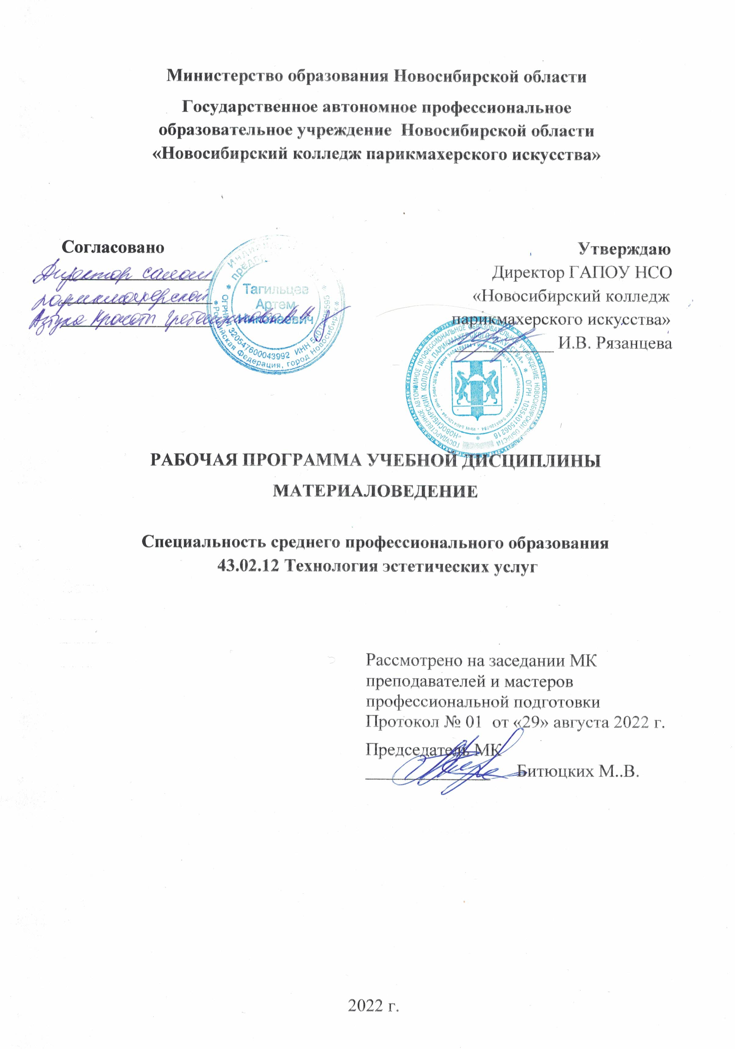
Рабочая программа учебной дисциплины разработана на основе Федерального государственного образовательного стандарта среднего профессионального образования (далее – ФГОС СПО) по специальности 43.02.12 Технология эстетических услуг, укрупненная группа профессий 43.00.00 Сервис и туризм.
Срок получения СПО по ППССЗ в очной форме обучения - 2 года 10 месяцев.

Организация-разработчик:
ГАПОУ НСО «Новосибирский колледж парикмахерского искусства»

Разработчики:
Алферова Л.С., зам директора по УПР
Черницкая Н.В., методист ВК
Супрун Е.В., мастер п/о ВКК, сертифицированный эксперт по эстетической косметологии

Рассмотрена и рекомендована к утверждению на заседании методической комиссии преподавателей и мастеров профессиональной подготовки
29.08.2022 г. протокол № 1

© ГАПОУ НСО «Новосибирский колледж парикмахерского искусства», 2022
СОДЕРЖАНИЕ
 | Стр.
- ОБЩАЯ ХАРАКТЕРИСТИКА РАБОЧЕЙ ПРОГРАММЫ УЧЕБНОЙ ДИСЦИПЛИНЫ | 4
- СТРУКТУРА И СОДЕРЖАНИЕ УЧЕБНОЙ ДИСЦИПЛИНЫ | 5
- УСЛОВИЯ РЕАЛИЗАЦИИ УЧЕБНОЙ ДИСЦИПЛИНЫ | 9
- КОНТРОЛЬ И ОЦЕНКА РЕЗУЛЬТАТОВ ОСВОЕНИЯ УЧЕБНОЙ ДИСЦИПЛИНЫ | 10

1. ОБЩАЯ ХАРАКТЕРИСТИКА РАБОЧЕЙ ПРОГРАММЫ УЧЕБНОЙ ДИСЦИПЛИНЫ ОП.01 Материаловедение

1.1. Область применения рабочей программы
Рабочая программа учебной дисциплины ОП.01 Материаловедение является частью основной профессиональной образовательной программы в соответствии с ФГОС СПО по специальности 43.02.12 Технология эстетических услуг.
1.3. Цель и планируемые результаты освоения дисциплины:
Код  ПК, ОК | Умения | Знания | Личностные результаты (ЛР)
ОК 01, ОК 02,  ОК 03, ОК 04,  ОК 05, ОК 06,  ОК 07, ОК 09, ОК 10, ОК 11,  ПК 1.1.- 1.3.,  ПК 2.1.- 2.6.,  ПК 3.1.- 3.4.  ВД 4 | - работать с технической документацией, справочной литературой и другими информационными источниками;  - применять специальную аппаратуру и средства для дезинфекции и стерилизации; | - виды сырья для косметических препаратов;  - формы косметической продукции;  - виды косметической продукции;  - виды оборудования, используемые при различных процедурах;  - устройство и правила технической эксплуатации оборудования и аппаратуры;  - технику безопасности при работе с оборудованием и инструментами при выполнении всех видов косметических, визажных, маникюрных и педикюрных работ | 2. Проявляющий активную гражданскую позицию, демонстрирующий приверженность принципам честности, порядочности, открытости, экономически активный и участвующий в студенческом и территориальном самоуправлении, в том числе на условиях добровольчества, продуктивно взаимодействующий и участвующий в деятельности общественных организаций  4. Проявляющий и демонстрирующий уважение к людям труда, осознающий ценность собственного труда. Стремящийся к формированию в сетевой среде личностно и профессионального конструктивного «цифрового следа»  9. Соблюдающий и пропагандирующий правила здорового и безопасного образа жизни, спорта; предупреждающий либо преодолевающий зависимости от алкоголя, табака, психоактивных веществ, азартных игр и т.д. Сохраняющий психологическую устойчивость в ситуативно сложных или стремительно меняющихся ситуациях  10. Заботящийся о защите окружающей среды, собственной и чужой безопасности, в том числе цифровой  13. Удовлетворяющий гигиенические и эстетические потребности клиента в соответствии с оказываемой услугой и запросами потребителя  15. Соблюдающий требования к внешнему виду и культуре поведения работников индустрии красоты

2. СТРУКТУРА И СОДЕРЖАНИЕ УЧЕБНОЙ ДИСЦИПЛИНЫ
2.1. Объем учебной дисциплины и виды учебной работы
Вид учебной работы | Объем часов
Объем программы | 72
Объем работы обучающихся во взаимодействии с преподавателем | 64
в том числе:
теоретическое обучение | 48
практические занятия | 16
Самостоятельная работа | 8
Промежуточная аттестация проводится в форме дифференцированного зачета

2.2. Тематический план и содержание учебной дисциплины
Наименование разделов и тем | Содержание учебного материала и формы организации деятельности обучающихся | Объем часов | Коды компетенций, формированию которых способствует элемент программы | Коды ЛР, формированию которых способствует элемент программы
1 | 2 | 3 | 4 | 5
Раздел 1. Материаловедение |  | 42
Тема 1.1. Введение. Место и роль дисциплины в работе эстетиста | Предмет, цели и задачи дисциплины. Структура дисциплины. Ключевые понятия дисциплины. | 2 | ОК 01 - 07, ОК 09 - 11,  ПК 1.1.- 1.3., ПК 2.1.- 2.6.,  ПК 3.1.- 3.4. | ЛР 2, ЛР 4, ЛР 9, ЛР 10, ЛР 13, ЛР 15
Тема 1.2. Понятие косметического средства | История косметики.  Определение косметического средства. Номенклатура косметических ингредиентов, директивы. Список ингредиентов. | 4 | ОК 01 - 07, ОК 09 - 11,  ПК 1.1.- 1.3., ПК 2.1.- 2.6.,  ПК 3.1.- 3.4. | ЛР 2, ЛР 4, ЛР 9, ЛР 10, ЛР 13, ЛР 15
Тема 1.3. Основы косметического средства и их сенсорный эффект | Строение кожи. Функции кожи.  Основы косметического средства.  Сенсорный эффект косметического средства. | 4 | ОК 01 - 07, ОК 09 - 11,  ПК 1.1.- 1.3., ПК 2.1.- 2.6.,  ПК 3.1.- 3.4. | ЛР 2, ЛР 4, ЛР 9, ЛР 10, ЛР 13, ЛР 15
Тема 1.4.  Косметические формы и компоненты основы косметического средства | Вода в косметических средствах. Типы смесей. Эмульгаторы и эмульсии. Поверхностно-активные вещества (ПАВ). Основные виды косметических эмульсий. Гелеобразователи и гели. Эмоленты. Отдушки. Консерванты. Красители и пигменты. | 8 | ОК 01 - 07, ОК 09 - 11,  ПК 1.1.- 1.3., ПК 2.1.- 2.6.,  ПК 3.1.- 3.4. | ЛР 2, ЛР 4, ЛР 9, ЛР 10, ЛР 13, ЛР 15
Тема 1.5. Жиры и масла | Состав и биологическое значение жиров и масел.  Технологии получения масел. Применение жиров и масел в производстве косметических средств. | 4 | ОК 01 - 07, ОК 09 - 11,  ПК 1.1.- 1.3., ПК 2.1.- 2.6.,  ПК 3.1.- 3.4. | ЛР 2, ЛР 4, ЛР 9, ЛР 10, ЛР 13, ЛР 15
Тема 1.6. Активные добавки, классификация косметических добавок | Антиоксиданты. Витамины. Растительные экстракты. Эфирные масла. Увлажняющие вещества (увлажнители). Белки, пептиды, аминокислоты. Природные минеральные композиции. Наночастицы в косметике. | 4 | ОК 01 - 07, ОК 09 - 11,  ПК 1.1.- 1.3., ПК 2.1.- 2.6.,  ПК 3.1.- 3.4. | ЛР 2, ЛР 4, ЛР 9, ЛР 10, ЛР 13, ЛР 15
Тема 1.7. Антибактериальные ингредиенты и средства | Антибактериальные ингредиенты. Вещества, обладающие побочными антибактериальными свойствами.  Антибактериальные средства. Дезодоранты и антиперспиранты. | 4 | ОК 01 - 07, ОК 09 - 11,  ПК 1.1.- 1.3., ПК 2.1.- 2.6.,  ПК 3.1.- 3.4. | ЛР 2, ЛР 4, ЛР 9, ЛР 10, ЛР 13, ЛР 15
Тема 1.8.  УФ-фильтры для защиты от ультрафиолетового излучения | УФ излучение. Виды УФ фильтров, применяемых в косметике. Безопасность применения УФ фильтров.  Солнцезащитные косметические средства. Основные тенденции в разработке солнцезащитных средств. Средства до и после загара. | 4 | ОК 01 - 07, ОК 09 - 11,  ПК 2.1.- 2.6., ПК 3.1.- 3.4. | ЛР 2, ЛР 4, ЛР 9, ЛР 10, ЛР 13, ЛР 15
Тема 1. 9. Практические работы | Ингредиенты косметической продукции. Сравнение профессиональной косметики и косметики сегмента маркет. | 8 | ОК 01 - 07, ОК 09 - 11,  ПК 1.1.- 1.3., ПК 2.1.- 2.6.,  ПК 3.1.- 3.4., ВД 4 | ЛР 2, ЛР 4, ЛР 9, ЛР 10, ЛР 13, ЛР 15
Раздел 2 Технологическое оборудование |  | 22
Тема 2.1.  Нормативно-правовые основы оказания услуг | Правовая база, регулирующая оказания услуг.  Нормативно-правовые основы оказания косметических услуг. | 2 | ОК 01 - 07, ОК 09 - 11,  ПК 1.1.- 1.3., ПК 2.1.- 2.6.,  ПК 3.1.- 3.4. | ЛР 2, ЛР 4, ЛР 9, ЛР 10, ЛР 13, ЛР 15
Тема 2.2. Санитарно-эпидемиологический режим работы и правила размещения салонов красоты | Санитарные нормы и правила размещения, устройства и оборудования кабинетов в салоне красоты  Организация дезинфекционных и стерилизационных мероприятий.  Техника безопасности при эксплуатации оборудования. | 4 | ОК 01 - 07, ОК 09 - 11,  ПК 1.1.- 1.3., ПК 2.1.- 2.6.,  ПК 3.1.- 3.4. | ЛР 2, ЛР 4, ЛР 9, ЛР 10, ЛР 13, ЛР 15
Тема 2.3. Оборудование, инструменты, приспособления | Оборудование, инструменты, приспособления маникюрного кабинета. Аппараты, расходные материалы, инструменты.  Оборудование, инструменты, приспособления педикюрного кабинета. Аппараты, расходные материалы, инструменты.  Оборудование, инструменты, приспособления косметического кабинета. Аппараты, расходные материалы, инструменты. | 8 | ОК 01 - 07, ОК 09 - 11,  ПК 1.1.- 1.3., ПК 2.1.- 2.6.,  ПК 3.1.- 3.4. | ЛР 2, ЛР 4, ЛР 9, ЛР 10, ЛР 13, ЛР 15
Тема 2.4. Практические работы | Оборудование, инструменты, приспособления. | 8 | ОК 01 - 07, ОК 09 - 11,  ПК 1.1.- 1.3., ПК 2.1.- 2.6.,  ПК 3.1.- 3.4., ВД 4 | ЛР 2, ЛР 4, ЛР 9, ЛР 10, ЛР 13, ЛР 15
Самостоятельная работа обучающихся:  - Выполнить презентацию на тему: «Косметика в разные периоды истории» - по заданию преподавателя  - Выполнить доклад «Красители и пигменты в косметических средствах», «Отдушки в производстве косметических средств», «Применение ПАВ в косметических средствах» - по заданию преподавателя.  - Выполнить презентацию/доклад «Активные добавки в косметических средствах».  - Изучить СанПиН 2.1.2.2631-10 |  | 8
Всего |  | 72

.

3. УСЛОВИЯ РЕАЛИЗАЦИИ ПРОГРАММЫ УЧЕБНОЙ ДИСЦИПЛИНЫ
3.1. Для реализации программы учебной дисциплины предусмотрены следующие специальные помещения: Мастерская салон эстетических, косметических услуг, Лаборатория технологии косметических услуг, оснащенные оборудованием:
- рабочие места по количеству обучающихся;
- рабочее место преподавателя;
- комплект учебно-методической документации;
- раздаточный материал.
Технические средства обучения:
- персональный компьютер с лицензионным программным обеспечением;
- мультимедийный проектор.
3.2. Информационное обеспечение реализации программы
Для реализации программы библиотечный фонд колледжа имеет печатные и/или электронные образовательные и информационные ресурсы, рекомендуемые для использования в образовательном процессе
3.2.1. Печатные издания
- Косметология: Учебное пособие для СПО / Дрибноход Ю.Ю. – Ростов н/Д.: Изд. Феникс, 2018. - 798 с.
- Редькина А. В. Материаловедение: учебник: СПО / А. В. Редькина, Е. И. Сойнова. - М: ИЦ «Академия», 2019. - 187 с.
- Остроумова Е. Б. Основы косметологии. Макияж: учебное пособие для СПО / Е.Б. Остроумова. – 2-е изд., испр. и доп. – М.: Изд. Юрайт, 2018. – 176 с.
3.2.2. Электронные издания (электронные ресурсы)
- Журнал «Долорес. Прически. Косметика. Мода»: ежеквартальный журнал Союза парикмахеров и косметологов России / учредитель ООО «Издательский дом «Долорес»». - 2017-2022. – Режим доступа: http://www.iddolores.ru/
- Журнал «Парикмахер-стилист-визажист». - М.: ИД «Панорама», 2017-2022. – Режим доступа: http://panor.ru/magazines/parikmakher-stilist-vizazhist/numbers/
- ЭкспоМедиаГруппа "Старая Крепость" | Издания (cosmopress.ru)
- KRASOTA.RU – ЖУРНАЛ | KRASOTA.ru
- http://cosmetology-info.ru/ingredients-rus/
- http://myecotest.com/slovar/
3.2.3. Дополнительные источники
- ГОСТ Р 51142-2019 Услуги бытовые. Услуги парикмахерских и салонов красоты. Общие технические условия от 27 марта 2019 - docs.cntd.ru
- Об утверждении санитарных правил СП 2.1.3678-20 "Санитарно-эпидемиологические требования к эксплуатации помещений, зданий, сооружений, оборудования и транспорта, а также условиям деятельности хозяйствующих субъектов, осуществляющих продажу товаров, выполнение работ или оказание услуг" от 24 декабря 2020 - docs.cntd.ru
- Об утверждении Правил бытового обслуживания населения от 21 сентября 2020 - docs.cntd.ru
- Профессиональный стандарт "Специалист по предоставлению бытовых косметических услуг" – Режим доступа: http://classdoc.ru/profstandart/33_service/ professionalstandarts_336/
- Профессиональный стандарт "Специалист по предоставлению визажных услуг" – Режим доступа: http://classinform.ru/profstandarty/33.001-spetcialist-po-predostavleniiu-vizazhnykh-uslug.html
- Профессиональный стандарт "Специалист по предоставлению маникюрных и педикюрных услуг. – Режим доступа: http://fgosvo.ru/uploadfiles/profstandart/33.003.pdf
4. КОНТРОЛЬ И ОЦЕНКА РЕЗУЛЬТАТОВ ОСВОЕНИЯ УЧЕБНОЙ ДИСЦИПЛИНЫ
Результаты обучения | Критерии оценки | Методы оценки
В результате освоения учебной дисциплины обучающийся должен уметь:  - работать с технической документацией, справочной литературой и другими информационными источниками;  - применять специальную аппаратуру и средства для дезинфекции и стерилизации  В результате освоения учебной дисциплины обучающийся должен знать:  - виды сырья для косметических препаратов;  - формы косметической продукции;  - виды косметической продукции;  - виды оборудования, используемые при различных процедурах;  - устройство и правила технической эксплуатации оборудования и аппаратуры;  - технику безопасности при работе с оборудованием и инструментами при выполнении всех видов косметических, визажных, маникюрных и педикюрных работ. | Правильность, полнота выполнения заданий, точность формулировок, Адекватность, оптимальность выбора способов действий, методов, последовательностей действий  Точность оценки, самооценки выполнения  Полнота ответов, точность формулировок, адекватность применения профессиональной терминологии  Не менее 75% правильных ответов | Формы контроля обучения:  - дифференцированный зачёт, тестирование, экспертная оценка самостоятельных и творческих работ и других видов текущего контроля  Методы оценки результатов обучения:  Экспертная оценка результатов деятельности обучающегося при выполнении самостоятельной работы, тестирования, и других видов текущего контроля
Личностные результаты:  2. Проявляющий активную гражданскую позицию, демонстрирующий приверженность принципам честности, порядочности, открытости, экономически активный и участвующий в студенческом и территориальном самоуправлении, в том числе на условиях добровольчества, продуктивно взаимодействующий и участвующий в деятельности общественных организаций  4. Проявляющий и демонстрирующий уважение к людям труда, осознающий ценность собственного труда. Стремящийся к формированию в сетевой среде личностно и профессионального конструктивного «цифрового следа»  9. Соблюдающий и пропагандирующий правила здорового и безопасного образа жизни, спорта; предупреждающий либо преодолевающий зависимости от алкоголя, табака, психоактивных веществ, азартных игр и т.д. Сохраняющий психологическую устойчивость в ситуативно сложных или стремительно меняющихся ситуациях  10. Заботящийся о защите окружающей среды, собственной и чужой безопасности, в том числе цифровой  13. Удовлетворяющий гигиенические и эстетические потребности клиента в соответствии с оказываемой услугой и запросами потребителя  15. Соблюдающий требования к внешнему виду и культуре поведения работников индустрии красоты | – Демонстрация интереса к будущей профессии;  − оценка собственного продвижения, личностного развития;  − положительная динамика в организации собственной учебной деятельности по результатам самооценки, самоанализа и коррекции ее результатов;  − ответственность за результат учебной деятельности и подготовки к профессиональной деятельности;  − проявление учебной активности;  − участие в исследовательской и проектной работе;  − участие в викторинах, в предметных неделях;  − соблюдение этических норм общения при взаимодействии с обучающимися, преподавателями;  − конструктивное взаимодействие в учебном коллективе;  – готовность к общению и взаимодействию с людьми самого разного статуса, этнической, религиозной принадлежности и в многообразных обстоятельствах;  − сформированность гражданской позиции;  − участие в реализации просветительских программ;  − проявление экологической культуры;  − демонстрация умений и навыков разумного природопользования, нетерпимого отношения к действиям, приносящим вред экологии;  − демонстрация навыков здорового образа жизни и высокий уровень культуры здоровья обучающихся | Наблюдение, экспертная оценка во время учебной деятельности

